Завдання для попередньої підготовки.

- Прочитайте короткі теоретичні відомості до лабораторної роботи та зробіть невеличкий словник базових англійських термінів з питань призначення команд та їх параметрів.
Термін англійською | Термін українською
Monitoring Programs | Програми моніторингу
Real-time process monitoring | Моніторинг процесів у реальному часі
Stopping processes | Процеси зупинки
Linux Process Signals | Сигнали процесу Linux

- На базі розглянутого матеріалу дайте відповіді на наступні питання:
  - Які команди для моніторингу стану процесів ви знаєте. Як переглянути їх можливі параметри?

  - Чи може команда ps у реальному часі відслідковувати стан процесів?
  - За якими параметрами можливе сортування процесів в команді top? Як переключатись між ними?
  - Які команди для завершення роботи процесів ви знаєте?
- Вивчіть матеріали онлайн-курсів академії Cisco:
- NDG Linux Unhatched (Chapter 14 - 18 all Topics)
- Дайте відповіді на такі питання (на базі вивченого курсу):
  - Які команди-фільтри ви знаєте?
команди cat, more, less, cmp, diff, grep, fgrep, egrep

  - Що таке регулярні вирази та базові патерни, для чого вони використовуються?
Регулярні вирази - це дуже потужний інструмент для пошуку тексту по шаблону, обробки і зміни рядків, який можна застосовувати для вирішення безлічі завдань. Ось основні з них:

-Помилки під час введення тексту;
-Пошук і заміна тексту в файлі;
-Пакетне перейменування файлів;
-Взаємодія з сервісами, таким як Apache;
-Перевірка рядки на відповідність шаблону.

  - Які базові команди мережевої конфігурації ви знаєте?
• Знайти хост / доменне ім'я і IP-адреса - hostname
• Зробити тест мережевого з'єднання - ping-
• Отримання конфігурації мережі - Ifconfig
• Мережеві з'єднання, таблиці маршрутизації, статистики інтерфейсів - NETSTAT
• Щоб знайти ім'я DNS запит - Nslookup
• Підключення до інших хостам - Telnet
• Отримати мережевий хост - інформація для користувача трасування
• Зробити трасування - traceroute
• Перегляд інформації користувача - finger
• Перевірка статусу хоста призначення - Telnet

  - Які системи управління пакетами ви знаєте, для чого вони потрібні?
Dpkg - низькорівневий пакетний менеджер в Debian linux і похідних дистрибутивах. Dpkg вміє встановлювати, видаляти, надавати інформацію та створювати deb пакети, проте він не може автоматично завантажувати і встановлювати необхідні залежності для конкретного пакета.

Apt-get - високорівнева пакетний менеджер в Debian linux і похідних дистрибутивах. Apt-get представляє з себе простий спосіб отримання і установки необхідних пакетів з різних джерел, з дозволом залежностей, через командний рядок. На відміну від dpkg, apt-get не працює безпосередньо з .deb файлами пакетів, тільки пакетом по його імені.

Aptitude, це ще один високорівнева інструмент управління пакетами в debian-подібних операційних системах і може бути використаний для управління пакетами (установка, оновлення і видалення пакетів з автоматичним разрешеніме залежностей), швидким і простим способом. Він забезпечує ті ж функціональні можливості що і apt-get, плюс деякі розширені, такі як доступ до кількома версіями пакета. Rpm - система управління пакетами, яка використовується Linux Standard Base (LSB) - сумісними збірками для низкоуровневой обробки пакетів. Як і dpkg, він може запитувати, встановлювати, перевіряти, оновлювати і видаляти пакети, частіше використовується в дистрибутивах на базі Fedora, таких як RHEL і CentOS.

Yum - високорівнева інструмент для роботи з пакетами (установка, видалення, оновлення), з управлінням залежностями в системах на основі RPM пакетів. Yum як apt-get та aptitude, працює з репозитаріїв

- Підготувати в електронному вигляді початковий варіант звіту:
- Титульний аркуш, тема та мета роботи
- Словник термінів
- Відповіді на п.2.1-2.4 та п.3.1-з завдань для попередньої підготовки

Хід роботи.
  - Початкова робота в CLI-режимі в Linux ОС сімейства Linux:
  - Запустіть віртуальну машину VirtualBox, оберіть CentOS та запустіть її. Виконайте вхід в систему під користувачем: CentOS, пароль для входу: reverse (якщо виконуєте ЛР у 401 ауд.) та зпустіть термінал.
  - Запустіть віртуальну машину Ubuntu_PC (якщо виконуєте завдання ЛР через академію netacad)
  - Запустіть свою операційну систему сімейства Linux (якщо працюєте на власному ПК та її встановили) та запустіть термінал.
  - Запустіть термінал, та в командному рядку виконайте наступні дії для ознайомлення з роботою з каталогами:
- вивести вміст директорії /proc. Де вона знаходиться та для чого призначена? Охарактеризуйте інформацію про її вміст.
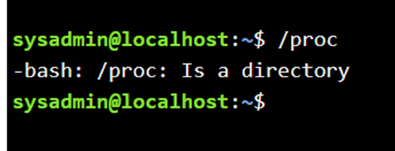
/ Proc - це псевдо-файлова система, яка використовується в якості інтерфейсу до
структурам даних в ядрі, щоб уникнути читання і запису / dev / kmem.
Більшість розташованих в ній файлів доступні тільки для читання, але деякі файли дозволяють змінювати змінні ядра.

- вивести поточні сеанси користувачів. Якою командою це можна зробити?
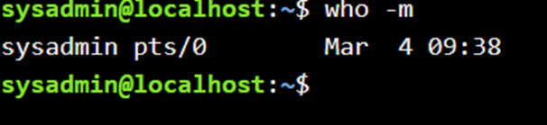
- вивести інформацію про всі процеси, що виконуються. Які параметри при цьому треба використати?
Щоб подивитися всі процеси, додайте опцію -e, а для максимально докладної інформації - опцію -F:

ps –eF
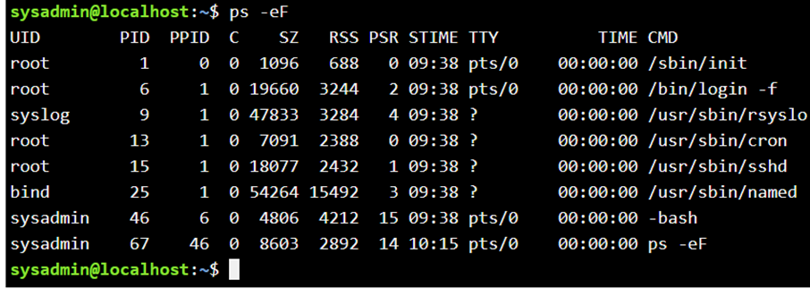
- вивести інформацію про процеси одного користувача. Які параметри при цьому треба використати?
Якщо ви хочете знайти всі процеси, що виконуються конкретним користувачем, виконайте наступну команду, вказавши ім'я користувача:
ps U sysadmin
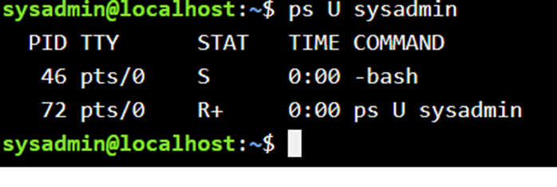
- вивести інформацію тільки про системні процеси. Які параметри при цьому треба використати?
- вивести інформацію про процеси за обраним вами критерієм (5 прикладів). Які параметри при цьому використані?
  - При роботі з процесами досить часто виникає необхідність запуску та роботи з фоновими процесами. Дайте відповіді на такі питання:
- Чим відрізняється фоновий процес від звичайного. Де вони використовуються?
Процеси переднього плану (також відомі як інтерактивні процеси) - вони не започатковано і контролюються в термінальній сесії. Іншими словами, для запуску таких процесів в системі повинен знаходитися користувач, вони не запускаються автоматично як частина системних служб.
Фонові процеси (також відомі як Неінтерактивні / автоматичні процеси) - не підключені до терміналу. Вони не чекають введення від користувача.

- Опишіть наступні команди та поясніть що вони виконують – команда jobs, bg, fg.
Команда jobs виводить список процесів, які виконуються у фоновому режимі,
Fg переводить процес на передній план
bg переводить процес на задній план

- Якою командою можна переглянути інформацію про запущені в системи фонові процеси та задачі?
За доп. команди ps
- Як призупинити фоновий процес, як його потім відновити та при необхідності перезапусти?
Зупинити виконання процесу, натиснувши комбінацію клавіш Ctrl + Z.
Перекласти процес у фоновий режим за допомогою команди bg.
Якщо вам потрібно, ви можете відновити цей процес в пріоритетний режим і почекати його закінчення, написавши fg (ForeGround). Щоб повернути його знову в фоновий режим, наберіть послідовність Ctrl + z, bg.

Контрольні запитання
- Яке призначення директорії /proc в системах Linux. Яку інформацію вона зберігає?
/ Proc - це не справжня файлова система. Вона віртуальна. Її основне завдання - отримання стану системи і частково виконання керуючих дій.
- Як серед будь-яких трьох процесів динамічно визначати, який з них в поточний момент часу використовує найбільший обсяг пам'яті? Який відсоток пам’яті він споживає від загального обсягу?
- Як отримати ієрархію батьківських процесів в системах Linux? Наведіть її структуру та охарактеризуйте.
У Linux існує поділ процесів на батьківські і дочірні. Кожен процес може мати тільки одного з батьків і нескінченну кількість нащадків. На завершальному стадії завантаження ядра монтується коренева файлова система, яка формує середовище виконання нульового процесу іменованого як swapper. Потім він розгалужується, породжуючи процес 1 або init. Той, в свою чергу, запускає ряд демонів, які забезпечують нормальне функціонування процесів в системі: syslogd, xinetd, crond, mingetty, login.
Щоб подивитися співвідношення процесів в системі на рівні «предок-нащадок», використовуємо команду

1
# Ps -ef
або ідентичну їй команду

1
# pstree
- Чим відрізняється команда top від ps?

top дозволяє постійно відображати статистику процесу до зупинки порівняно з ps, що дає вам єдиний знімок.
- Які додаткові можливості реалізує htop в порівнянні з top?
Htop - заснований на ncurses переглядач процесів подібний top, htop, atop інтерактивні просмоторщік процесів, але дозволяє прокручувати список процесів вертикально і горизонтально, щоб бачити їх повні параметри запуску. Управління процесами (зупинка, зміна пріоритету) може виконуватися без ручного введення їх ідентифікаторів.
- Опишіть компоненти вашої мобільної ОС, які дозволяють здійснювати моніторинг запущених в системі процесів?
- Чи підтримує Ваша мобільна система термінальне керування роботою процесів. Якщо так, то опишіть як саме.
- Чи можливо поставити сторонні програмні засоби, що дозволять організувати управління та моніторинг роботою процесесів у Вашому мобільному телефоні. Коротко опишіть їх.

